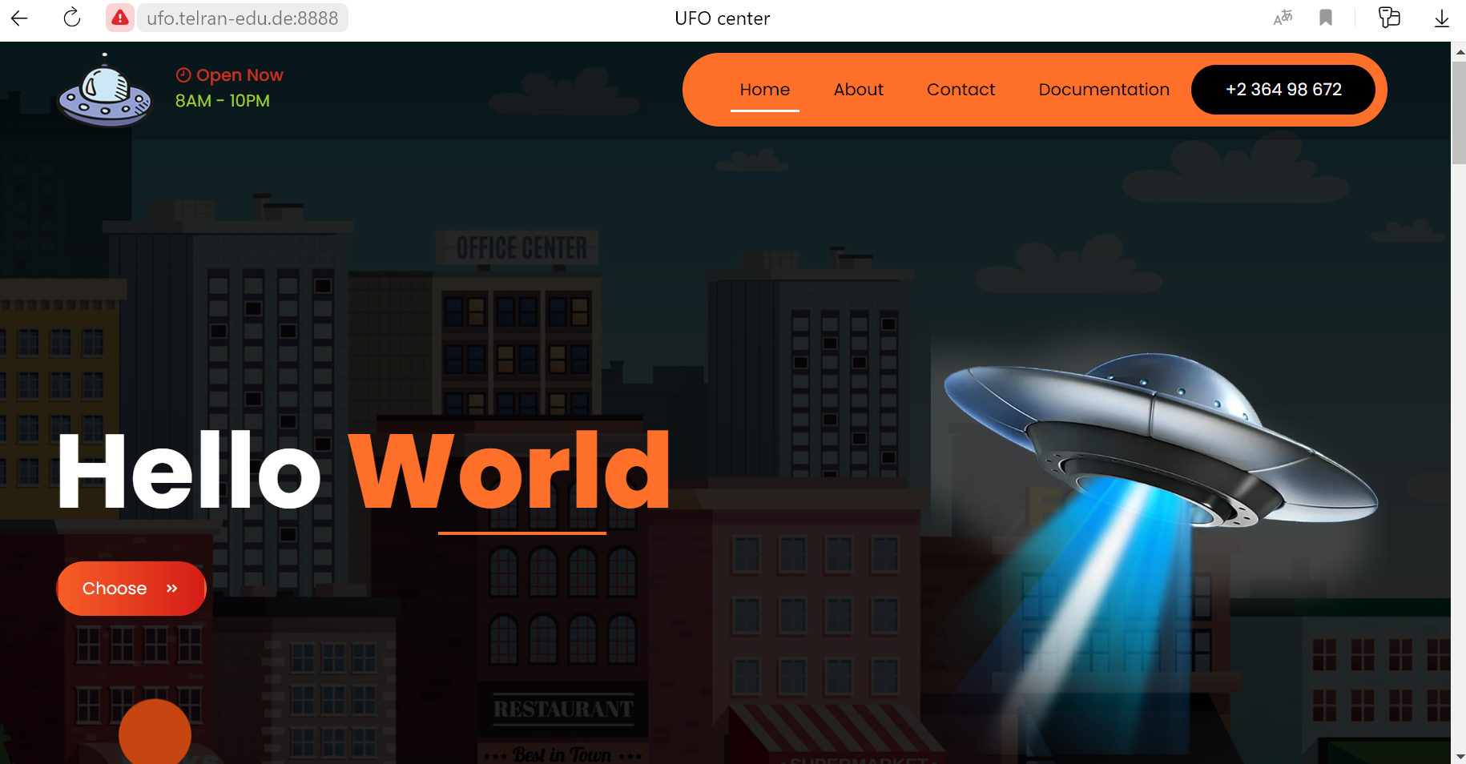

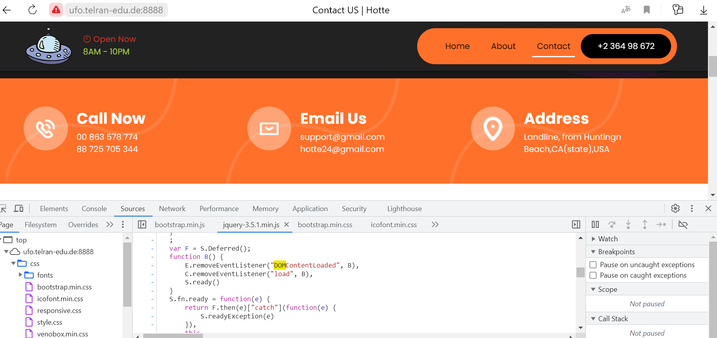

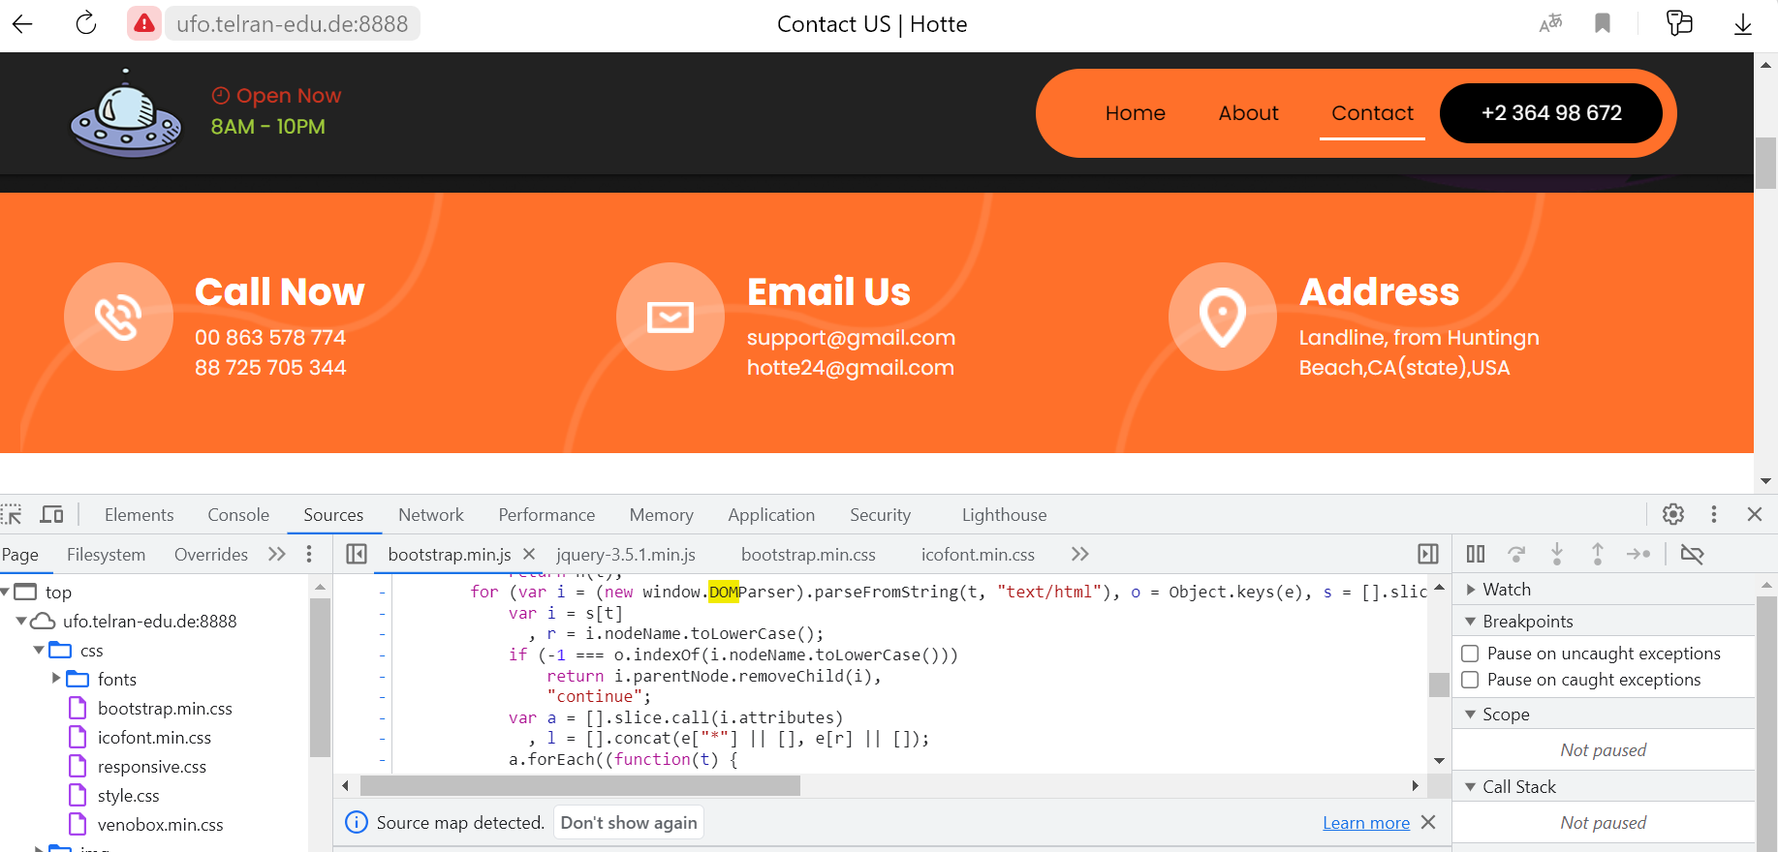

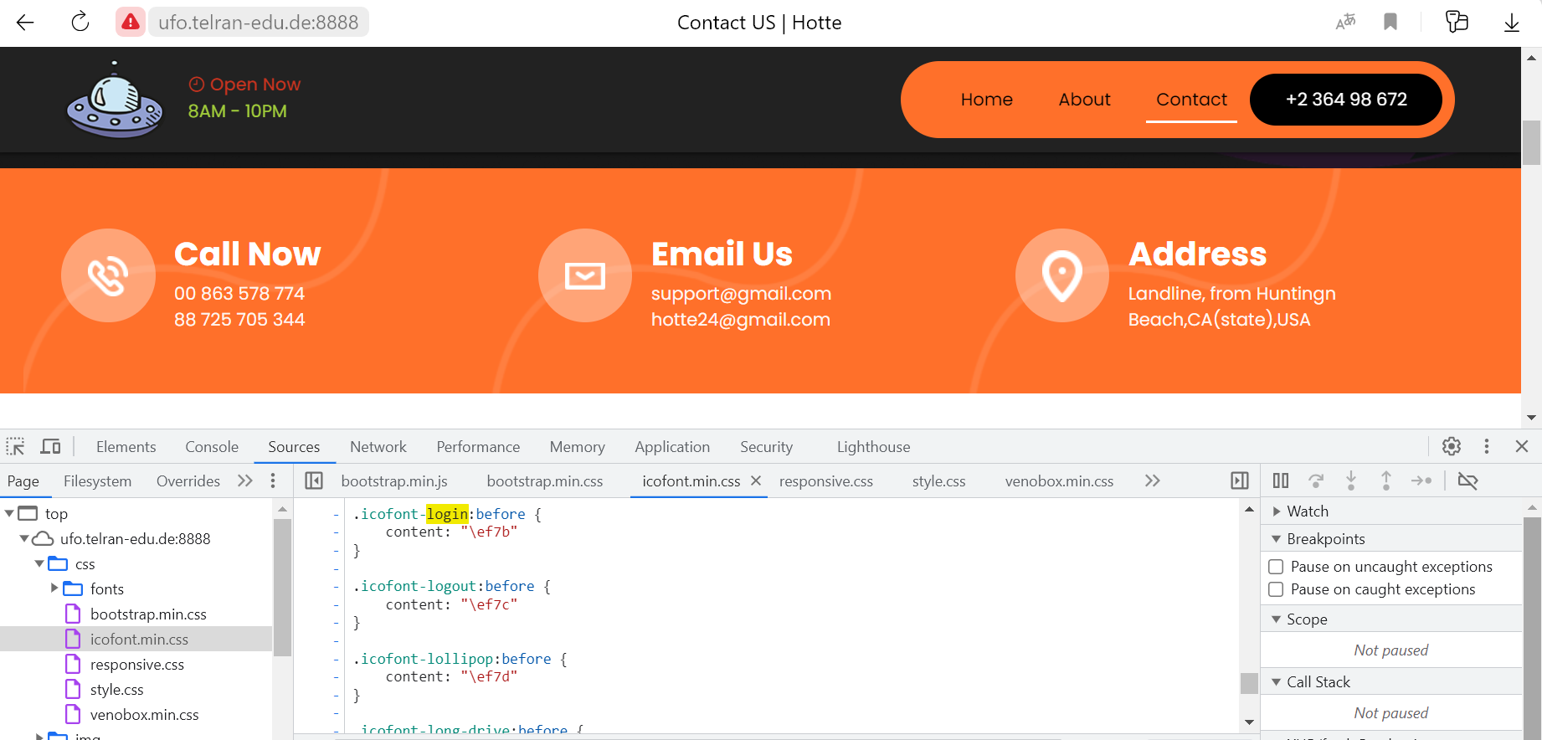

**Ответы на вопросы:**

**1.** Выполнено замена Title на «Hello World»  
**2.** DOM то есть Document Object Model (программное представление структуры и содержимого веб-страницы в веб-браузере) расположено в **jquery-3.5.1.js** и в **bootstrap.min.js** файлах.

**3.** логин и пароль для авторизации задаются в **iconfont.min.css**, что небезопасно